

*Nombre del Alumno : Maria Del Carmen Guillen Arias .*

*Nombre del tema: Hongos .*

*Parcial : 1 .*

*Nombre de la Materia : microbiología y parasitología .*

*Nombre del profesor :*

*Nombre de la Lincenciatura :Enfermeria .*

*Cuatrimestre :2 .*

Pichucalco ,chis 28 /0/20251

HONGOS

Los hongos son un grupo de organismo con característica propias de nutrición, filosófica, Reproducción y organización.

Y forman un reino aparte de las plantas y los animales y ay varios tipo de hongos Son . .

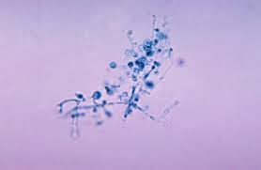

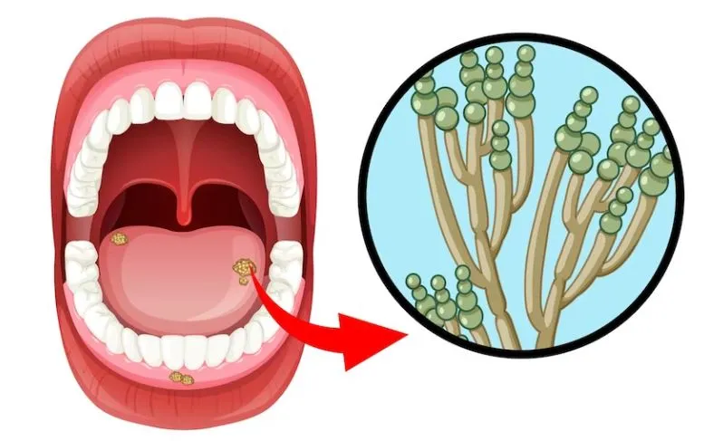   
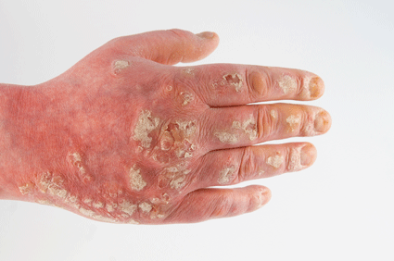 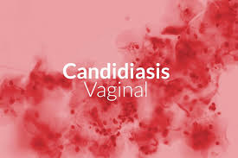 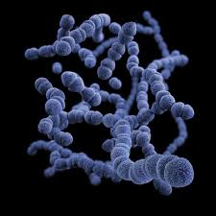

**TIPOS DE HONGOS**

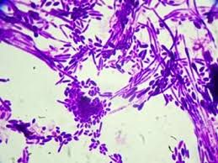

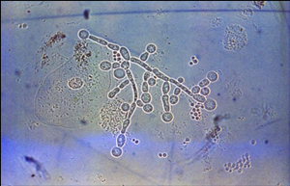

Candida dubliniensis

Candida albicans

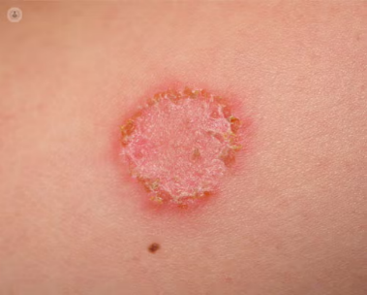

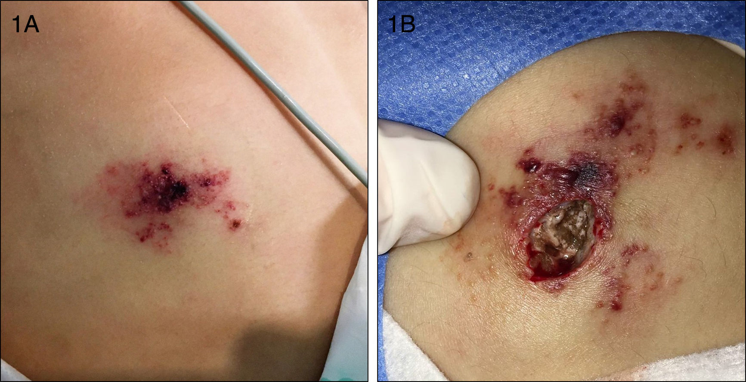

Micosis En La Piel .

Mucormicosis

No , no todos los hongos son iguales , ya que existen diferentes tipos de hongos con características propias

¿todos los hongos son iguales ?



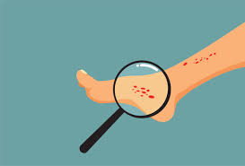

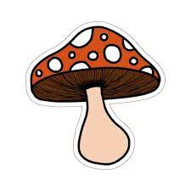

claro que el tipo de hongos que crecen en heces no son los mismo se le llama hongos coprofilo y el que se encuentra en el ser humano se le llama hongos patógenos .

**HONGOS MAS PELIGROSOS SON LOS SIGUIENTES**

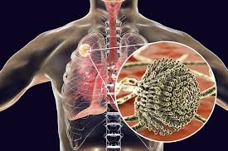 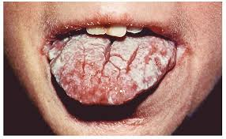

Aspergillus fumigatus

**Candida Albicans**

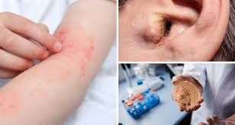

**Los hongos son fundamentales para el reciclaje de nutrientes , la producción de alimentos y medicamentos .**

**Los hongos peligrosos afectan ala salud mediante infecciones , producción de toxina y veneno en seta .**

Candida Auris

REFERENCIA BIBLIOGRAFICA

<https://medicinaysaludpublica.com/noticias/salud-publica/alertan-aumento-de-contagio-por-candida-auris-hongo-potencialmente-mortal-en-estados-unidos/18477> .

<https://vivolabs.es/10-enfermedades-causadas-por-hongos/?srsltid=AfmBOope7qD9s-d51VcQNcUWlUhOdjjifsORTw9Y7AZvsqcRZ_sIDEAf> .